database文件夹下：先用SQL Server打开BUILDDB.sql，用来建立各个表，然后打开INSERT.sql，用来向表中插入数据。

src文件夹下是java源代码和javafx代码文件。在eclipse中创建一个javafx项目，将所有文件放到application包下即可编译运行，如图所示：

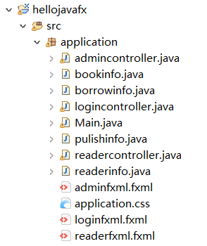

建议先将java连接的数据库改成你自己的。这个文件中连接的是我本人的数据库。处理和数据库的连接的代码在 Main.java中。至于怎么和数据库连接就请自行查找资料了，我就不写了。